Статья в газету по участию команды «БЭД» в межрегиональном конкурсе «Экомонитор»
Алтайская краевая общественная организация «Геблеровское экологическое общество», Межрегиональная благотворительная общественная организация «Сибирский экологический центр», Федеральное государственное учреждение «Государственный природный заповедник «Тигирекский» с 1 июня 2011г проводят межрегиональный конкурс «Экомонитор», в котором принимает участие наша экологическая команда «БЭД».
Цель - создание сети общественного экологического мониторинга ценных природных объектов. В рамках конкурса, Александр Дубынин, руководитель проекта и координатор Лесной программы Сибэкоцентра. провел обучающий семинар, который прошел на базе интернет-класса Алтайского госуниверситета. Мы получили навыки использования современных технологий для реализации природоохранных проектов, в частности, научились пользоваться общедоступными интернет-сервисами компании Гугл (Google Maps, Picasa) для создания электронных карт «с картинками», а также спутниковыми навигаторами, без которых в полевых экспедициях «уже никуда».
Участие в конкурсе подтолкнуло нас во время полевых весенне-летних экспедиций не только вести мониторинг за уже известными объектами, но искать и фиксировать новые, требующие изучения, видеть нарушения и принимать конкретные шаги по их устранению. Во время июньских изысканий на склонах горы Вересковой, бэдовцами обнаружены пять новых популяций двух видов башмачков, капельного и крупноцветкового, занесенных в Красную книгу. Удаленность от людей позволила выжить, но один из склонов, ранее поросший березняком и служивший им домом, был спилен за короткое время. Кто разрешил вырубку березняка, наверное, не знал, чей это дом. Этот «лысый» склон со временем может снова заселиться березами, но выживут ли башмачки, требующие определенных условий. Приведенный факт требует нашего внимания и помощи. Надеемся, что наши обращения к ответственным лицам не останутся без внимания и общими усилиями вопрос будет решен.
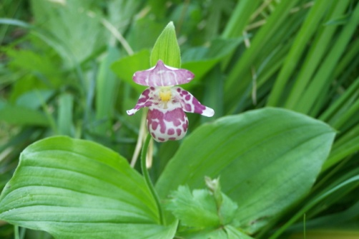
Объектами мониторинга стали: родники, скальные выходы, пещеры, норы животных, бобровые плотины и т. д.
